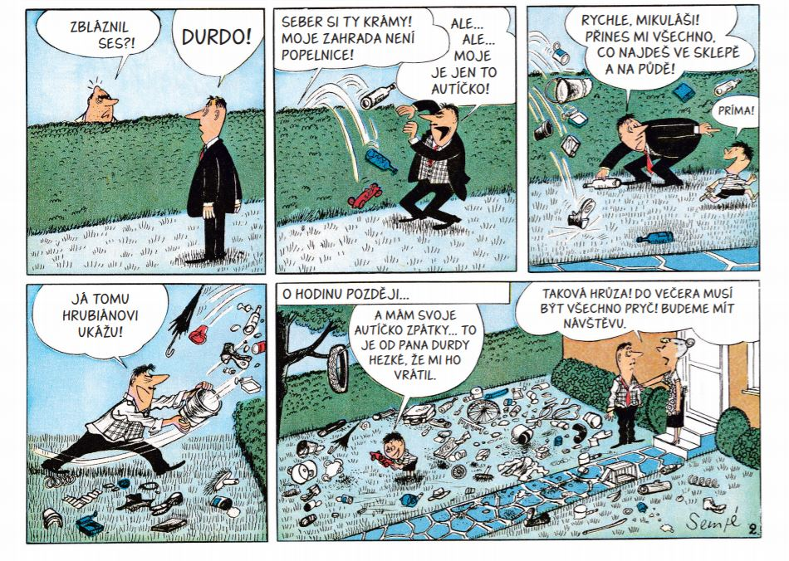
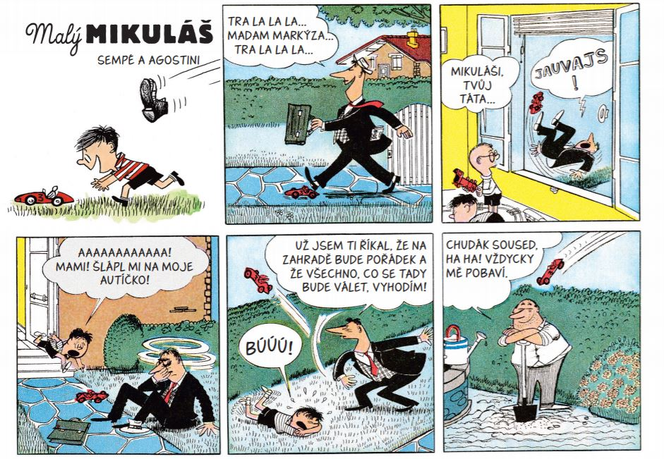
Malý Mikuláš

Didaktický potenciál textu:
7. ročník
- TVAROSLOVÍ – neohebné slovní druhy – částice a citoslovce
- SKLADBA – komunikační funkce výpovědi
- SKLADBA – nevětné výpovědi, větný ekvivalent
6. ročník
- SLOH – vypravování – převyprávět příběh v souvislém textu
9. ročník
- TEORIE JAZYKOVÉ KOMUNIKACE – druhy komunikace - nonverbální komunikace

